TYGODNIOWA TEMATYKA ZAJĘĆ DLA GRUPY MISIE
TEMATYKA  TYGODNIOWA |   KOLORY LATA
TEMAT | poniedziałek 08.06.2020  Jak powstają kolory?
CELE | - zapoznanie z kolorami podstawowymi (czerwony, żółty, niebieski) i pochodnymi
ZADANIA DO REALIZACJI  WYNIKAJĄCE Z PLANU PRACY | 1 Obejrzyj filmik - Nauka kolorów dla dzieci - "Bajka dla dzieci po polsku - Ubu"  https://youtu.be/N_L0HUjaBXU  2. Odpowiedz na pytania:  - „Jaki kolor najbardziej lubisz?”,  - „Dlaczego lubisz akurat ten kolor?”,  - „Czy otaczający świat, (otoczenie) jest kolorowy”,  - „Jakie kolory ma tęcza?”,  - „Czy wiecie jak powstaje tęcza?”  https://youtu.be/qigLVHVd5j0  - „Jak wyglądałby świat bez barw?”,  - „Kto w świecie przyrody potrzebuje kolorów?” – (zwierzęta – barwy ochronne, rośliny – wyróżniają się, żeby zostały zauważone przez owady, które je zapylają).  3. Posłuchaj wiersza pt. „Skarby przedszkolaka” autorstwa M. Nieścior  „W moim pokoiku dużo skarbów mam.  Kolorowe kredki dziś pokażę wam.  I nauczę was rysować: na żółto – słoneczko,  na zielono – trawkę, na niebiesko – chmurkę,  na czerwono – truskawkę, na czarno – dym z komina,  na różowo – świnkę, a na pomarańczowo – słodką mandarynkę.  Znam już wiele kolorów, kredki swoje mam  i zaraz piękny rysunek wyczaruję wam”.  - Wykonaj rysunek na podstawie wiesza.  4. "Kolorowe karteczki" - zabawa ruchowa.  Rodzic rozkłada w dowolnych miejscach na dywanie karteczki. Tyle samo karteczek w kolorze żółtym i zielonym, co w czerwonym. W rytm dowolnej muzyki dziecko maszeruje między karteczkami. Na hasło: Karteczka żółta - dziecko jak najszybciej zbiera karteczki w tym kolorze i podnosi je do góry. Zabawę powtarzamy zbierając karteczki w kolorze czerwonym i zielonym.  5. Bardzo głodna gąsiennica - tworzenie rytmu.  Popatrz na gąsiennicę, której części ciała tworzą pewien rytm, który trzeba kontynuować – spróbuj wykonać to zadanie.(załącznik 1)  6. Odgadnij zagadki:  Słonecznik swą nazwę zawdzięcza słońcu.  Powiedzcie, jaki kolor je łączy? (Żółty)  Liście są takie i trawa też.  Jaki to kolor? Pewnie już wiesz. (Zielony)  Tego koloru szukajcie w makach  lub w muchomorze, co rośnie w krzakach. (Czerwony)  Gdy spojrzysz w górę na niebo  lub niezapominajkę zobaczysz w życie,  już będziesz wiedział na pewno  o jakim kolorze myślę. (Niebieski)  7. Obejrzyj krótki filmik, w którym zobaczysz jak powstają różne kolory.  https://youtu.be/P_lMR5cceBk  8. Pokoloruj tyle rysunków: chmurek, słoneczek, kropli deszczu, parasoli, ile kropek znajduje się po ich lewej stronie.(załącznik nr 2)  9. Posłuchaj piosenki "Kolorowe kredki" i spróbuj rysować w powietrzu razem z kredkami.  https://youtu.be/W_M5PTTPScs  10. Pokoloruj kredki zachowując podany rytm oraz popraw szlaczki po śladzie wybierając odpowiednią kredkę.(załącznik 3)  11. Kolorowy świat jest bardzo wesoły, otaczające nas koory są piękne i różnorodne. Widząc kolorowy świąt na naszych twarzach pojawia się uśmiech, a w serduszkach radość. Spróbuj tę radość pokazać używając dowolnych materiałów. Możesz np.  - zrobić tęczę z: papieru, plasteliny, wstążek albo namalować kredkami lub farbami;  - zrobić grzechotkę – do pustego pojemnika po napoju (najlepiej puszki lub małego słoiczka) wsyp np. koraliki, ryż, kaszę, mały groch, itd. Następnie papierem kolorowym (samoprzylepnym), innymi ulubionymi naklejkami obklej, materiałem, lub włóczką pojemnik. Po zakończonej pracy zagraj wesołą piosenkę.
TEMAT | wtorek 09.06.2020  Niebieskie niebo
CELE | - określanie nazw kolorów
ZADANIA DO REALIZACJI  WYNIKAJĄCE ZPLANU PRACY | 1. Obejrzyj bajkę i powiedz o jakim kolorze będzie dzisiejszy dzień.  "Bajki dla Dzieci - Przygody Rozi - Niebieski dzień Kicka"  https://youtu.be/mZFA56SiVVU  2. Dzisiaj mamy dzień pod znakiem koloru niebieskiego. Posłuchaj wiersza A. Rumińskiej :  "Gra w kolory – niebieski"  Niebieską kredkę w pudełku mam.  Co narysuję? – powiem wam.  Niebieskie niebo, niebieskie chmury.  Niebieski deszczyk kapie z góry.  Niebieski płaszczyk i kalosze.  – Jaki parasol w deszczu noszę?  Odpowiedz na pytania:  - O jakim kolorze jest wiersz?  - Z czym kojarzy ci się kolor niebieski?  - Rozejrzyj się wokół siebie i powiedz, jakie przedmioty w zasięgu twojego wzroku są w kolorze niebieskim?  3. Pomaluj niebo na niebiesko, aby pterodaktyl miał gdzie latać. (załącznik 4)  4. Zabawa ruchowa "Nie pozwól opaść balonikowi".  Poproś rodzica o niebieski balonik, nadmuchaj go, a następnie spaceruj po pokoju i staraj się odbijać swój balonik w taki sposób, aby nie spadł na podłogę.  5. Popraw po śladzie rysunek, wybierając kredkę w kolorze niebieskim. Popatrz na strzałki, które wyznaczają kierunek prowadzenia linii. (załącznik 5)  6. Znadź cztery takie same niebieskie samochody.(załącznik 6).  7. Zabawa ruchowa – "Gdzie się schował niebieski?"  Poćwicz swoją spostrzegawczość. Przy dźwiękach dowolnej muzyki spaceruj po pokoju, gdy muzyka ucichnie postaraj się dotknąć czegoś, co ma kolor niebieski.  6. Narysuj w ramce tyle kresek, ile figur o poszczególnych kolorachwidzisz na obrazku. Jakiego koloru figur jest najwięcej?(załącznik 7).  7. Pokoloruj obrazek według kodu. ( załącznik 8 )  8. Zabawa ruchowa "Uwaga, jaki to kolor"  Przygotuj kartki w 4 kolorach (niebieski, zielony, żółty, czerwony).  W rytm melodii dowolnej piosenki, dziecko przemieszcza się w określonym kierunku. Kiedy rodzic unosi jedną z kartek wykonuj odpowiednie ruchy:  • zielony - podskoki obunóż w miejscu  • niebieski - w miejscu przeskoki z nogi na nogę  • biały - klaszcz nad głową  • żółty – przechodź do przysiadu uderzając palcami o podłogę.  9. Co jest koloru nieebieskiego? Co widzisz na tym obrazku? Pokoloruj wszystko to, co w rzeczywistości jest niebieskie. ( załącznik 9)  10. Znasz już różne kolory, wiesz jak wyglądają, gdzie je możemy znaleźć, to teraz pooglądaj kilka kolorowych ciekawostek:  https://youtu.be/2UPT75dIYts  https://youtu.be/W97JyNzzQHQ  https://youtu.be/mbVfUrqwnbA  Jeśli ci się podobało, to poproś rodzica, aby wykonał z tobą wybrany magiczny eksperyment.  11. Poćwicz sprawność ze swoimi rodzicami lub rodzeństwem – ćwiczenia z butelką:  https://youtu.be/HvW4UOhQo3U  12. Praca plastyczna z wykorzystaniem farby niebieskiej. Wybierz dowolną technikę:  - dmuchanie plamy, czyli malowanie słomką,  - stemplowanie korkiem,  - rysowanie grzebieniem na podkładzie z farby i mąki.
TEMAT | środa 10.06.2020  Czerwone owoce
CELE | - rozwijanie percepcji wzrokowej,
ZADANIA DO REALIZACJI  WYNIKAJĄCE Z PLANU PRACY | 1. Posłuchaj wiersza "Gra w kolory – czerwony" autorstwa A. Rumińskiej  Czerwony wieszaczek,  czerwony serdaczek.  Czerwone buciki, czerwone szaliki.  Czerwone wiaderko, czerwona łopatka.  Czerwona piłka, czerwona siatka.  Czerwony kolor już dobrze znasz,  Co czerwonego jeszcze masz?  Odpowiedz na pytania:  −− O jakim kolorze jest wiersz?  −− Ile czerwonych rzeczy jest w wierszu?  −− Co jeszcze może być czerwone?  https://youtu.be/b97byv1dKms  2. „Znajdź czerwone!” – szukanie w najbliższym otoczeniu przedmiotów we wskazanym kolorze.  3. Dokończ rysować samochód według wzoru. Pokoloruj go na czerwono.(załącznik 10)  4. Zabawa ruchowa - „Na opak”  Prowadzący zabawę podaje polecenia, a uczestnicy wykonują je odwrotnie.  - zamknij usta;  - otwórz oczy;  - zrób smutną minę;  - wyprostuj nogę;  - zegnij rękę;  - bądź wielki;  - zrób wesołą minkę;  4. Karta pracy – Policz jabłka i powiedz ile ich jest. Pokoloruj na czerwono jabłko największe i najmniejsze.(załącznik 11)  5. Znajdź 10 różnic między obrazkami.  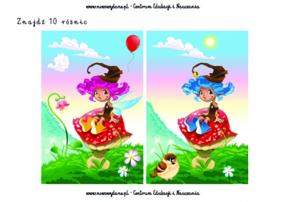  7. Zabawa ruchowa "Slalom z jabłkiem"  Ustaw na dywanie 5 przeszkód (np. butelki po napojach, klocki itp.), umieść jabłko na głowie i postaraj się przejść na drugi koniec pokoju omijając przeszkody, tak aby nie zgubić jabłka.  8. Dorysuj truskawki na każdym krzaczku, tak aby wszędzie było ich tyle samo. Otocz pętlą krzaczek, do którego trzeba było dorysować najwięcej truskawek. Narysuj w ramce tyle kresek, ile truskawek jest na każdym krzaczku.(załącznik 12)  9. Zapraszam Cię teraz na chwilę relaksu, usiądź wygodnie i obejrzyj bajkę o Czerwonym ....................? :o)  https://youtu.be/LpTAMwoA5Vw  10. Za pomocą słomki przenieś wycięte serduszka do środka dużego serca. Baw się dobrze. (załącznik 13)  11. Pobaw się z rodzicami lub rodzeństwem w "Pomidora".  12. Kodowana gimnastyka.  Popatrz na liczbę oczek na kostce i wykonaj poniższe ćwiczenia tyle razy ile wskazuje kostka.  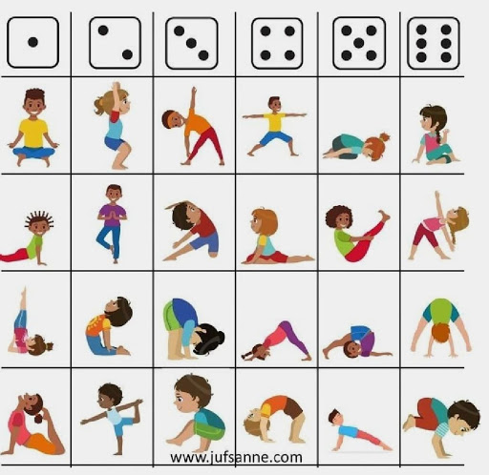
TEMAT | czwartek 11.06.2020  Dzień wolny od zajęć dydaktyczno - wychowawczych
CELE
ZADANIA DO REALIZACJI  WYNIKAJĄCE Z PLANU PRACY | Obejrzyj bajeczkę  https://youtu.be/D0TaApDzPUo  Posłuchaj kolorowej piosenki  https://youtu.be/qO-iNKvED60
TEMAT | piątek 12.06.2020  Żółte słońce
CELE | - Utrwalanie podstawowych barw
ZADANIA DO REALIZACJI  WYNIKAJĄCE Z PLANU PRACY | 1. Obejrzyj bajeczkę "Kolory tęczy : Żółty, dla dzieci Luli TV "  https://youtu.be/Nttku2tkY5M  Tęcza kocha kolory, codziennie wybiera ona inny kolor na cały dzień i z ich pomocą uczy się o świecie kolorów .  Jaki kolor wybrała na dziś?  2. Posłuchaj wiersza „Gra w kolory – żółty” – A. Rumińskiej  Gra w kolory – żółty  Żółte słoneczko, żółte kaczeńce nad rzeczką.  Żółte banany, żółte cytryny.  Żółta kaczuszka na stawie i żółty motylek w trawie.  I co jeszcze żółtego jest wokół ciebie, kolego?  Odpowiedz na pytania:  - O jakim kolorze była mowa w wierszu?  - Co żółtego występowało w wierszu?  - Z czym jeszcze kojarzy ci się kolor żółty?  3. „Gra w kolory – żółty” – zabawa dydaktyczno-ruchowa. Popatrz na poniższe obrazki, powiedz, co przedstawiają i podziel ich nazwy na sylaby. Gdy podzielisz nazwy na sylaby, to policz ile sylab ma dana nazwa i podskocz tyle razy na jednej nodze.  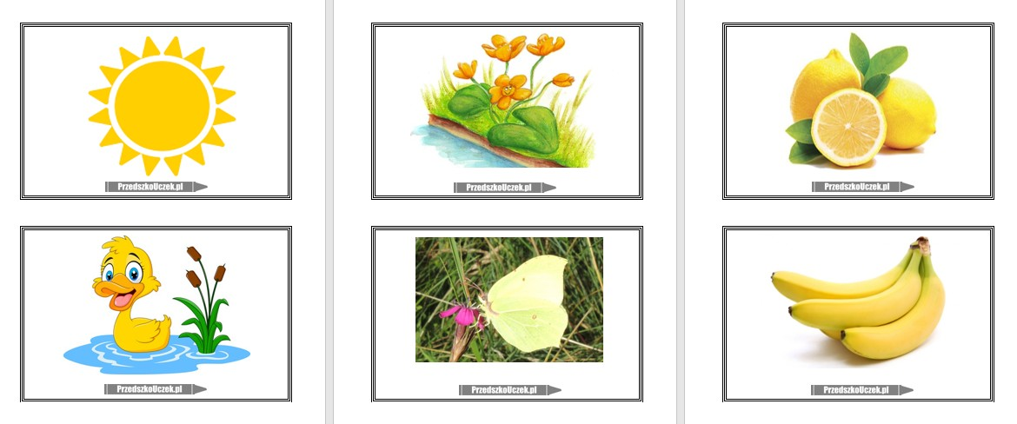  4. Pokoloruj pola według kolorów dinozaurów, a dowiesz się, co namalował diplodok. Co na obrazku jest koloru żółtego? (załącznik 14).  5. „Gra w żółte” – zabawa ruchowa.  Dzieci poruszają się po pokoju w rytmie dowolnej muzyki. Kiedy muzyka ucichnie rodzic lub rodzeństwo podaje nazwę koloru, który masz za zadanie odszukać w domu i go dotknąć. Jeżeli padnie nazwa „żółty”, wówczas stajesz prosto w bezruchu. Zabawa powtarzamy kilkakrotnie.  6. Odszukaj i zaznacz 5 różnic między kurczaczkami.(załącznik 15).  7. Pokoloruj na żółto samochody:  - na półce pierwszej 4 samochód licząc od lewej strony;  - na półce drugiej 3 samochód licząc od prawej strony;  - na półce trzeciej 5 samochód licząc od lewej strony;  - na półce czwartej pierwszy samochód;  - na półce piątej ostatni samochód. (załącznik 16).  8. Improwizacja ruchowa do dowolnej muzyki – taniec z żółtą wstążką.  Weź do ręki żółtą wstążkę (może być pasek ucięty z bibuły) i chodząc po pokoju przy dźwiękach muzyki poruszaj swobodnie wstążką. Na pauzę w muzyce przełóż wstążkę do drugiej ręki i kontynuuj taniec.  9. Z mojego kółka powstało słońce. A co powstanie z twoich kółek? Użyj tylko żółtej kredki. (załącznik 17)  10. „Łapiemy promienie Słońca” – zabawa ruchowa – rodzic porusza lusterkami tak, by w pomieszczeniu pojawiały się odbite od nich promienie słoneczne tworzące tzn. „zajączki”. Zadaniem dziecka, jest łapanie „zajączków” – dotykanie miejsca na ścianie/dywanie gdzie pojawia się światełko.  11. Korzystając z ładnej pogody wyjdź na podwórze lub wybierz się na spacer. Zabierz ze sobą kartkę i żółtą kredkę. Poobserwuj otoczenie w którym się znajdujesz i narysuj wszystko to, co jest w żółtym kolorze.  12. Jeśli dopisuje Ci dzisiaj pogoda i świeci piękne żółte słoneczko, to zaproś rodzeństwo lub rodziców do zabawy w "żółtego berka". Żółty berek wyróżniać się może żółtym: kapeluszem, apaszką, szarfą, opaską na ręku, itp.

Załącznik 1

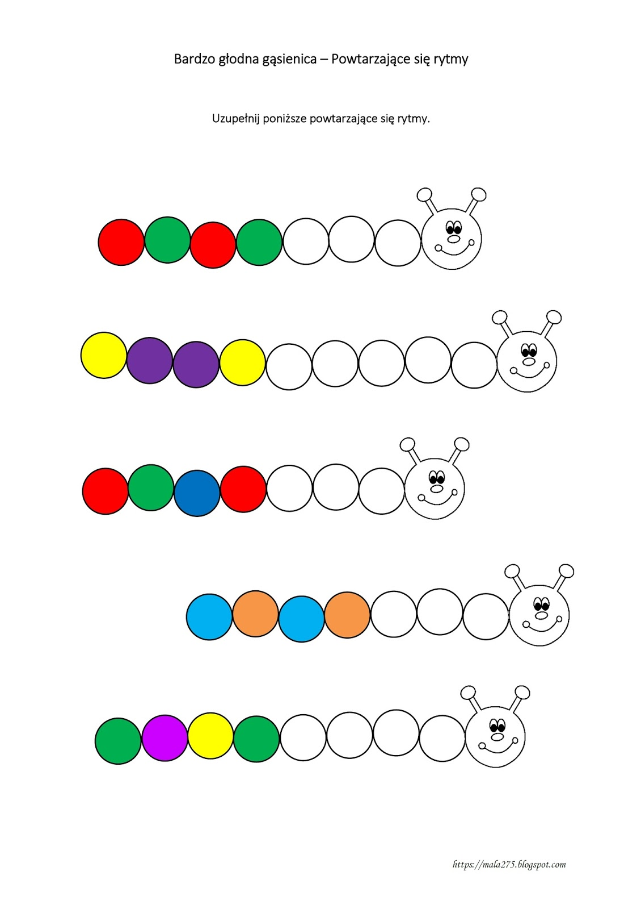

załącznik 2
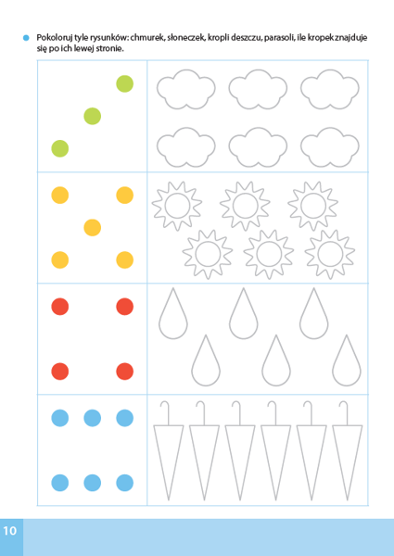

załącznik 3

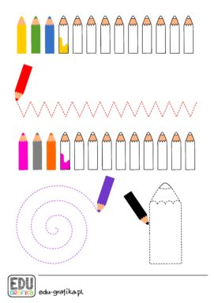

załącznik 4
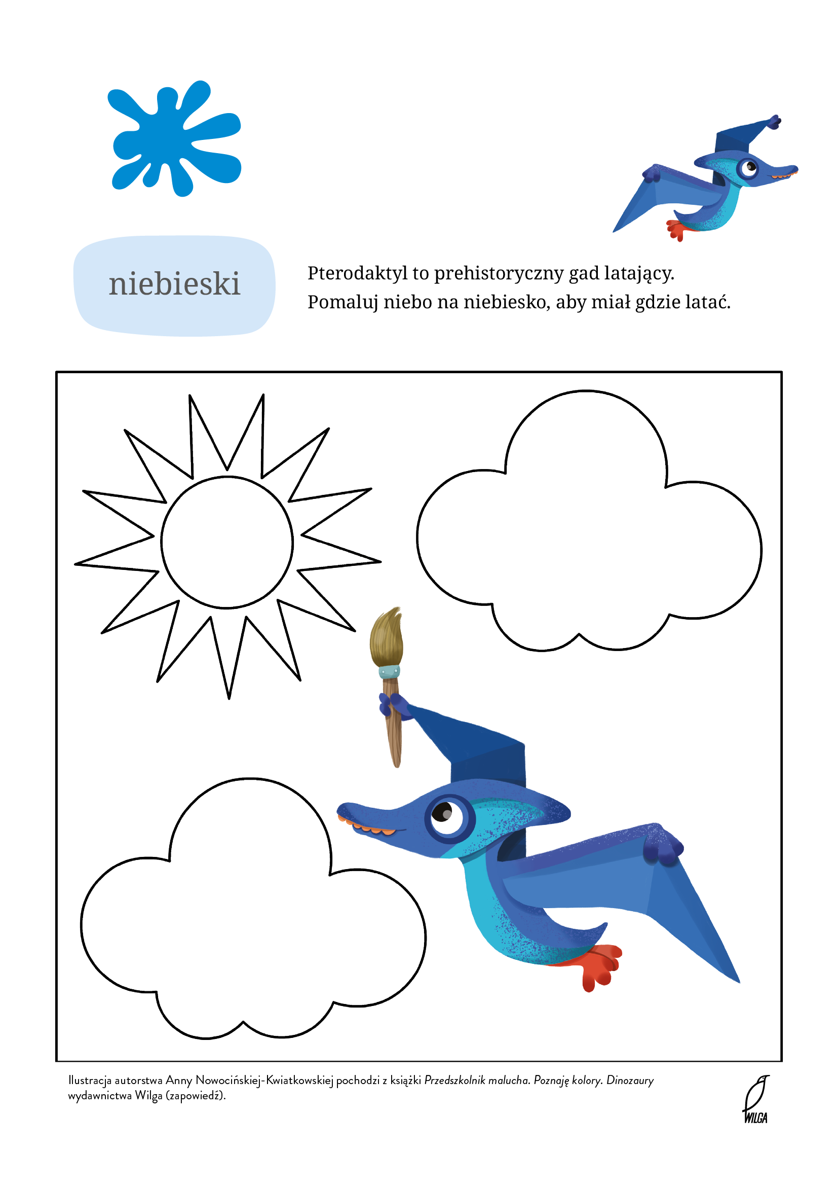

załącznik 5

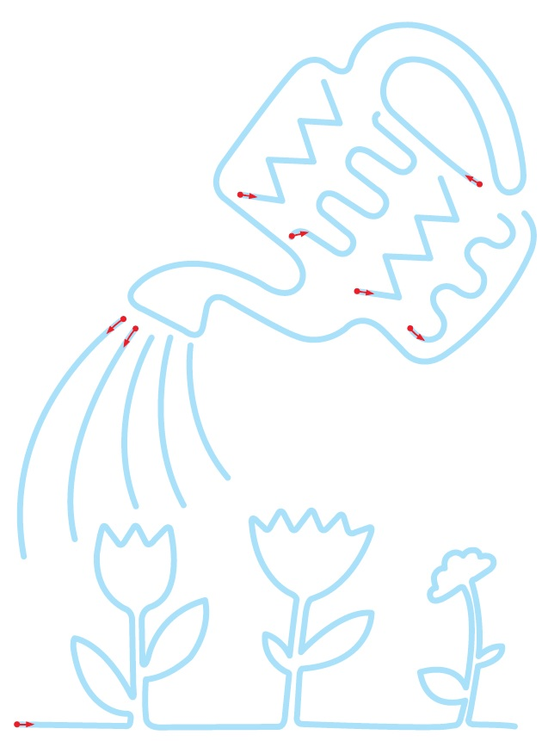

załącznik 6

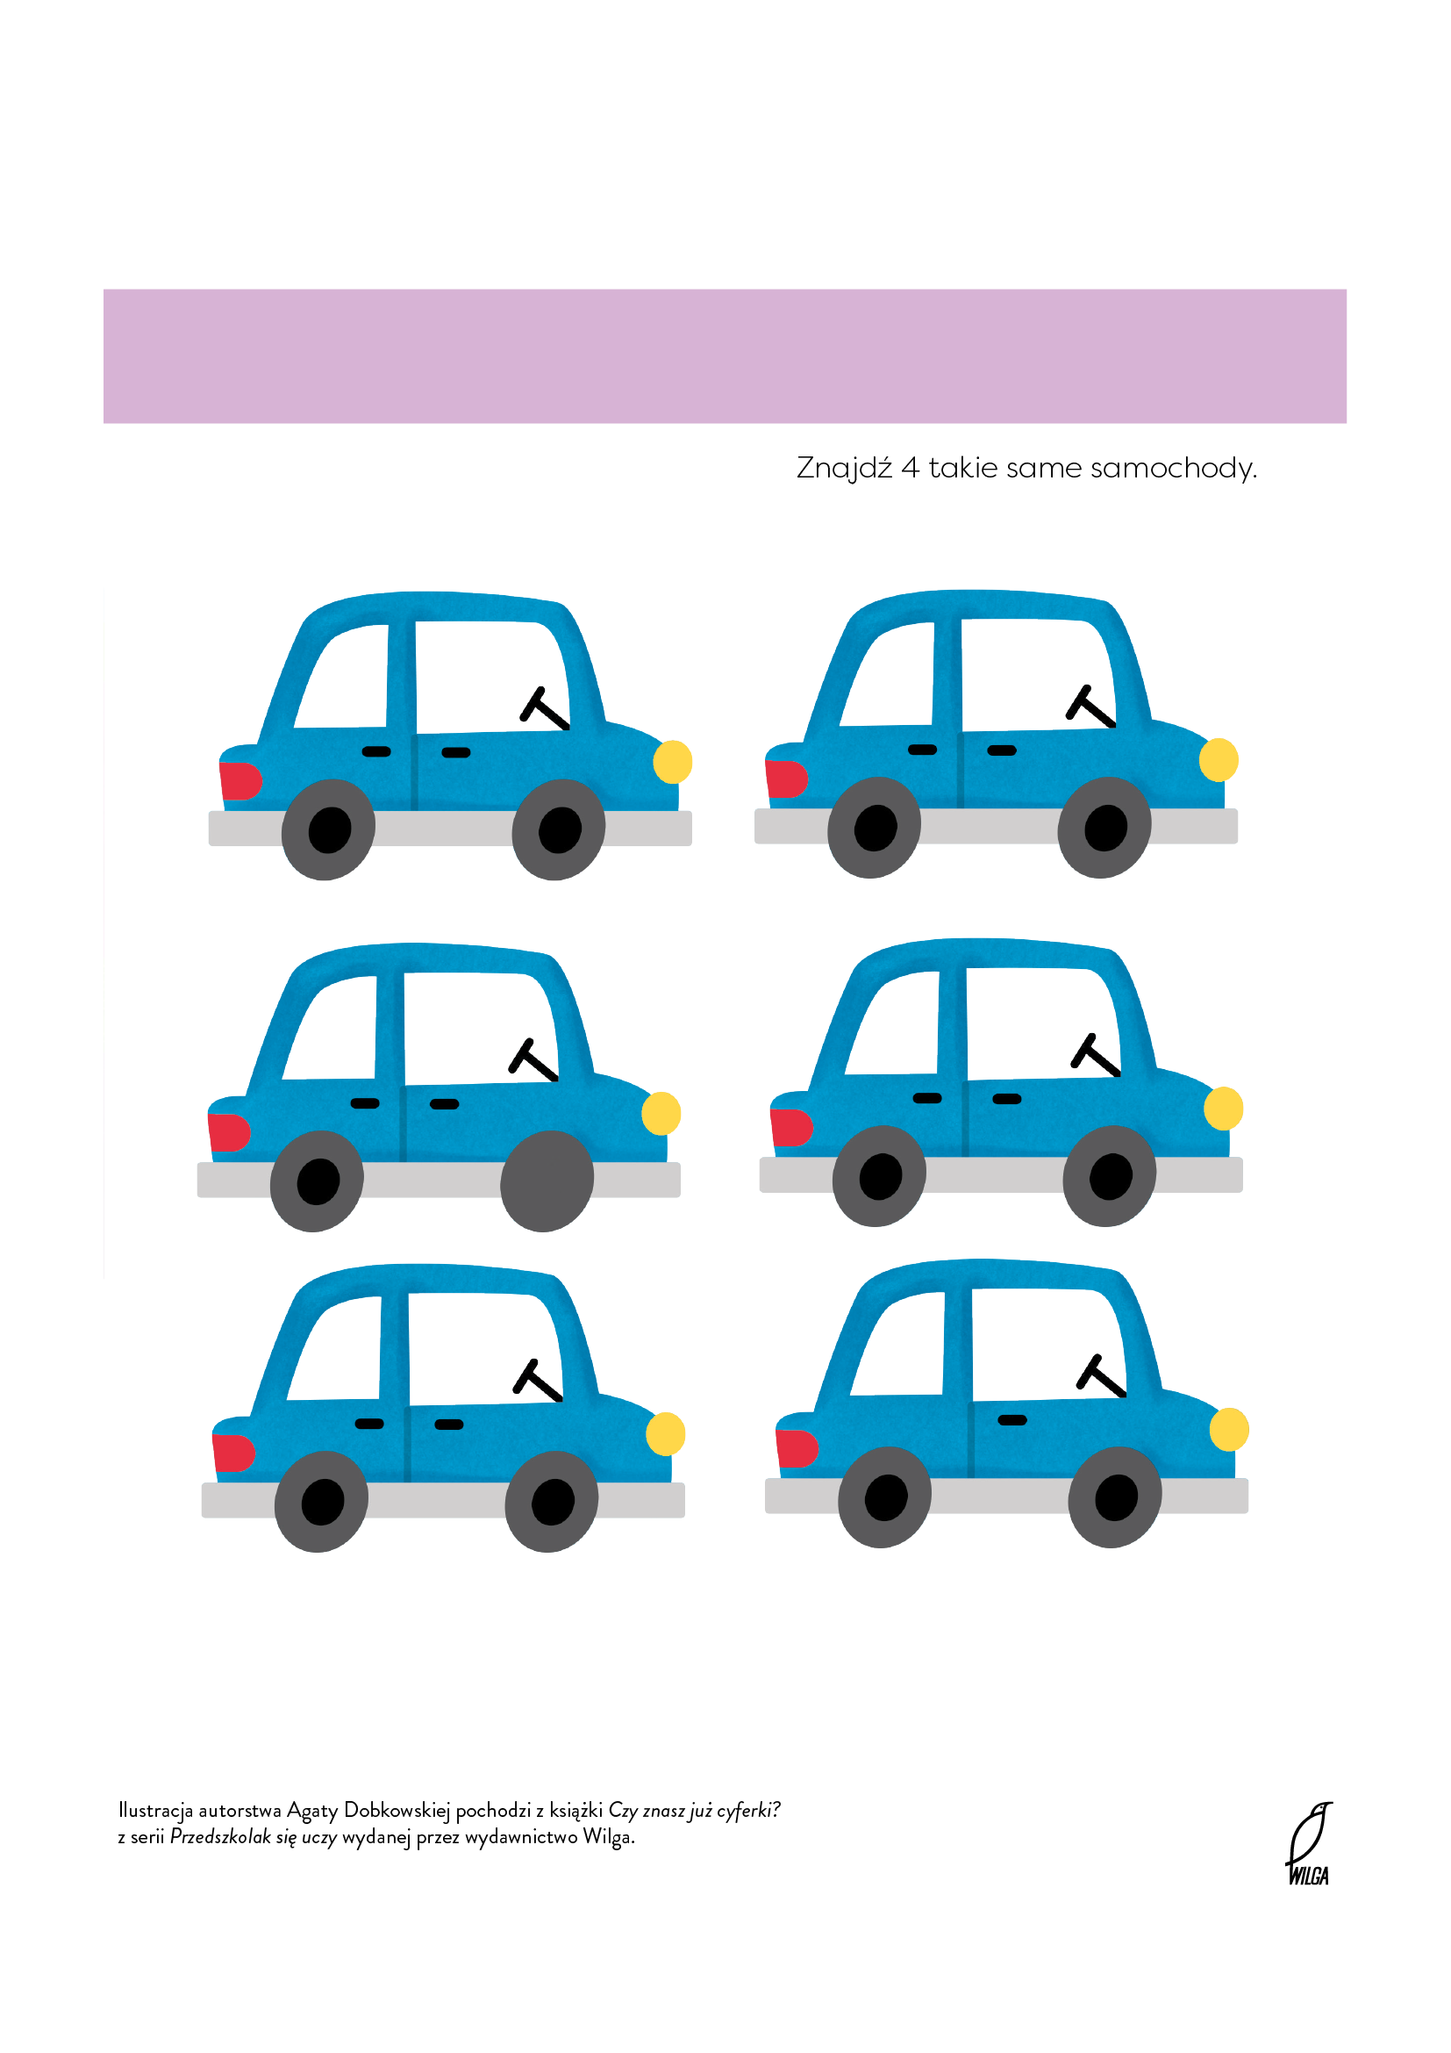

załącznik 7
Narysuj w ramce tyle kresek, ile figur o poszczególnych kolorachwidzisz na obrazku. Jakiego koloru figur jest najwięcej?

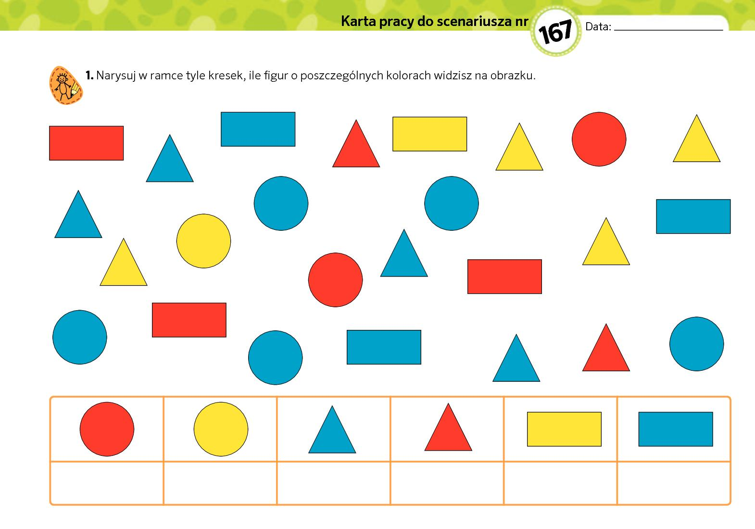

załącznik 8
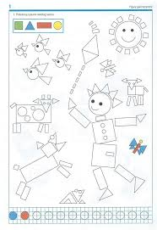

załącznik 9

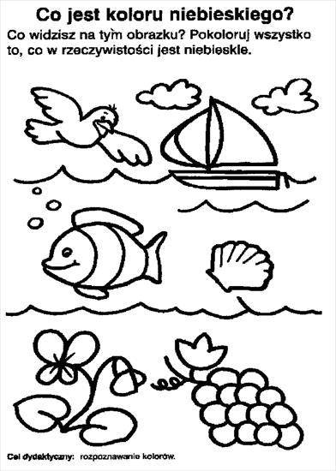

załącznik 10

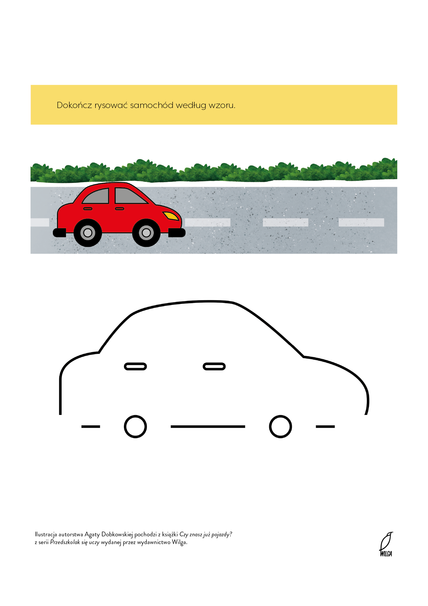

załącznik 11
Policz jabłka i powiedz ile ich jest. Pokoloruj na czerwono jabłko największe i najmniejsze.

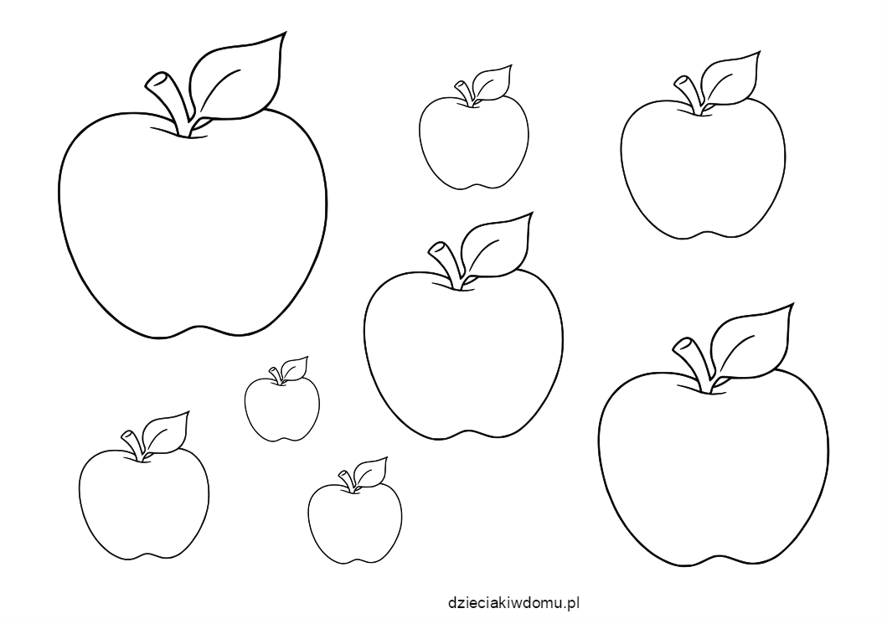

załącznik 12
Dorysuj truskawki na każdym krzaczku, tak aby wszędzie było ich tyle samo. Otocz pętlą krzaczek, do którego trzeba było dorysować najwięcej truskawek. Narysuj w ramce tyle kresek, ile truskawek jest na każdym krzaczku.

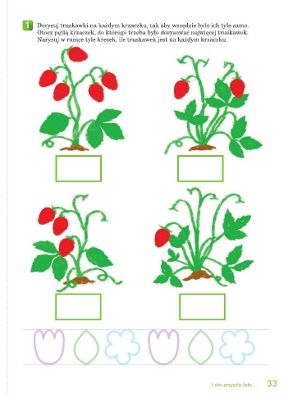

załącznik 13
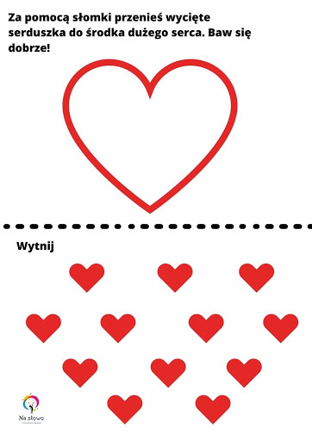

załącznik 14

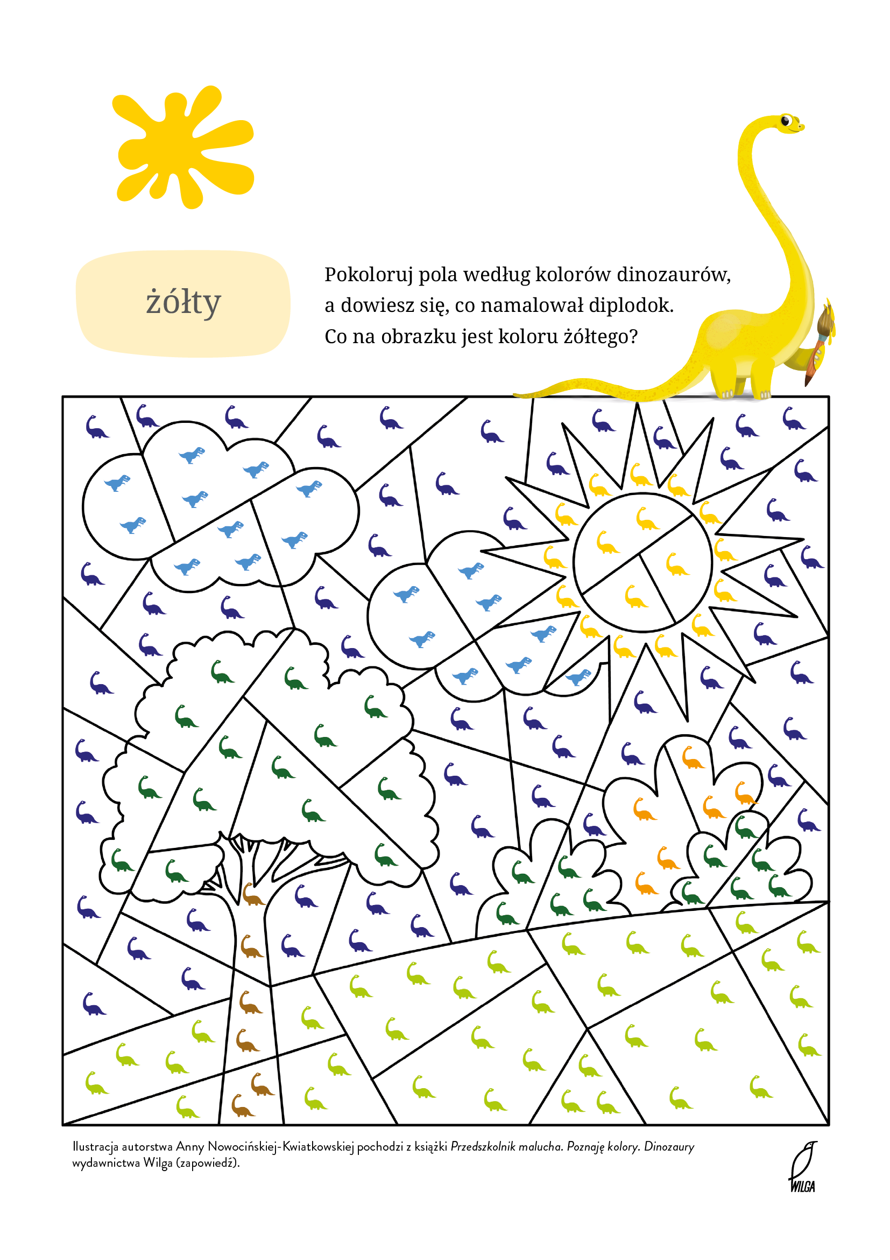

załącznik 15

Odszukaj i zaznacz 5 różnic między kurczaczkami.

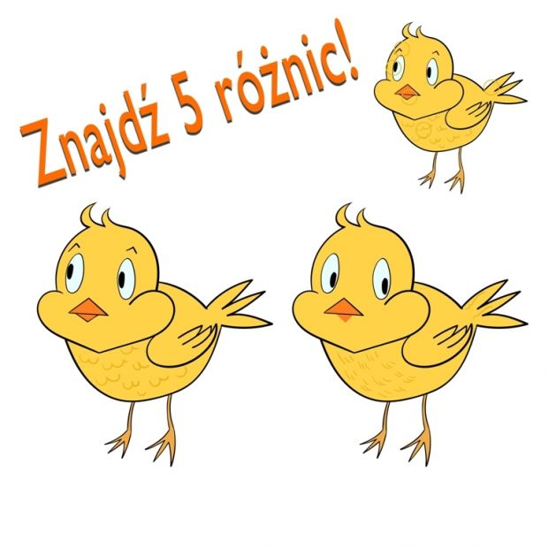

załącznik 16

Pokoloruj na żółto samochody:
- na półce pierwszej 4 samochód licząc od lewej strony;
- na półce drugiej 3 samochód licząc od prawej strony;
- na półce trzeciej 5 samochód licząc od lewej strony;
- na półce czwartej pierwszy samochód;
- na półce piątej ostatni samochód.

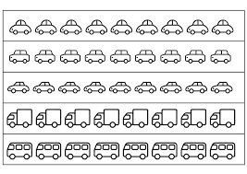

załącznik 17

Z mojego kółka powstało słońce. A co powstanie z twoich kółek? Użyj tylko żółtej kredki.


